Hotel Saint Germain (Reserva de Quartos)

**Sistema *<< Hotel Saint Germain (Reserva de Quarto) >>***

**Caso de Uso “<< *UC005 – Consultar Reserva>>*”**

Versão << *nº1* >>

**Histórico de Revisão**

|  |  |  |  |
| --- | --- | --- | --- |
| Data | **Versão** | **Descrição** | **Autor** |
| **26/08/2019** | **1.0** | **Criação do Documento.** | **Alex, Brendon, Bruna Barros, Carlos, Glauco, Leonardo Artigas, Luiz Felipe, Victor Curi** |

**Índice**

1. INTRODUÇÃO 4
2. OBJETIVO 4
3. REQUISITOS FUNCIONAIS 4
4. REQUISITOS NÃO FUNCIONAIS 4
5. ATORES 4
6. DOCUMENTOS RELACIONADOS 4
7. PRÉ-CONDIÇÕES 4
8. PÓS-CONDIÇÕES 4
9. FLUXO PRINCIPAL 4
10. FLUXOS ALTERNATIVOS 4
11. FLUXO DE EXCEÇÃO 4
    1. CLIENTE ERRA DADOS CADASTRAIS 5
12. PROTÓTIPOS DE TELA 4
13. REGRAS DE NEGÓCIO 4
14. CASOS DE TESTE 4
15. OBSERVAÇÕES 4
16. ANEXOS 4
17. Introdução

Este Caso é ativado quando o Cliente deseja consultar sua Reserva.

1. Objetivo

Permitir que o Cliente consulte sua Reserva.

1. Requisitos funcionais
   * Consultar Reserva.
2. Requisitos não funcionais
   * Geral.
3. Atores
   * Cliente.
4. Documentos relacionados
   * Não se aplica.
5. Pré-condições

* + Sistema esteja operante.

1. Pós-condições
   * Coluna com o respectivo Quarto reservado na Tabela Cliente é exibido.
2. Fluxo principal

|  |  |
| --- | --- |
| P-1 | Cliente solicita consulta de reserva. |
| P-2 | Sistema solicita dados cadastrais do Cliente. |
| P-3 | Cliente informa dados cadastrais. |
| P-4 | Sistema valida dados cadastrais. (E1) |
| P-5 | Sistema exibe histórico de reservas do Cliente recente. |

1. Fluxos alternativos
   * Não se aplica.
2. Fluxos de exceção

**11.1. << *Cliente erra dados cadastrais* >>**

|  |  |
| --- | --- |
| E-1.1 | Cliente erra login e senha solicitado. |
| E-1.2 | O Sistema retorna para o Fluxo Principal. (P2) |

1. Protótipos de Tela

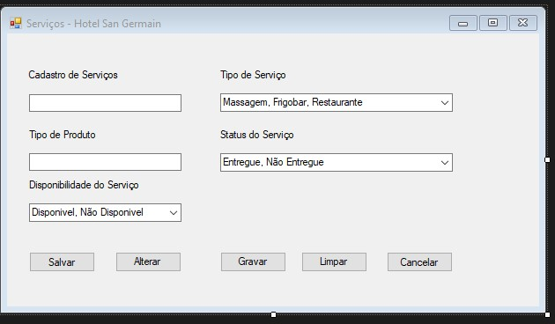

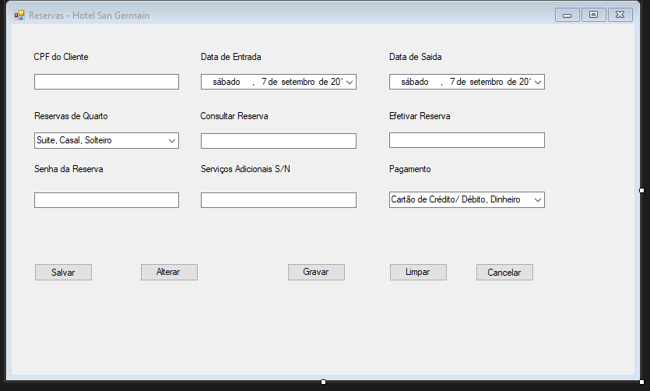

1. Regras de negócio

|  |  |
| --- | --- |
| R-1 | Cliente não pode ter mais que dois Cadastros. |

1. Casos de teste
   * Não se aplica.
2. Observações

Protótipo se aplica ao caso de uso **“<<*UC005 - Consultar Reserva >>*”.**

* + Modelo de protótipo que será modificado na sequencia.

1. Anexos
   * Caso de Uso - UC005 - Consultar Reserva.
   * BPNM - Consultar Reserva.